Создание thread group

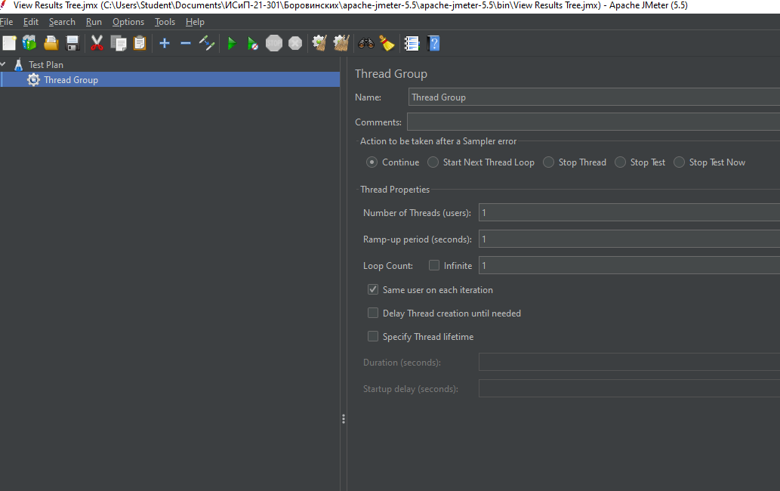

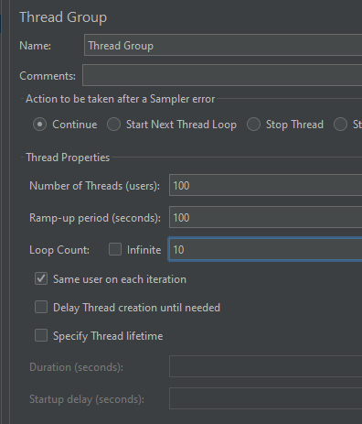

Создание http request

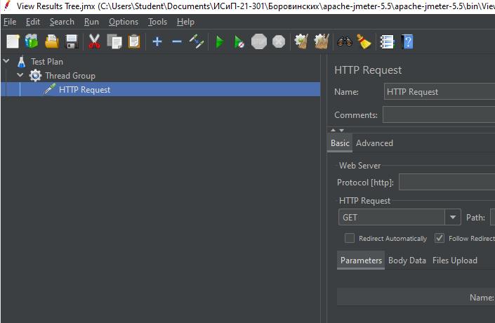

Сайт GitHub

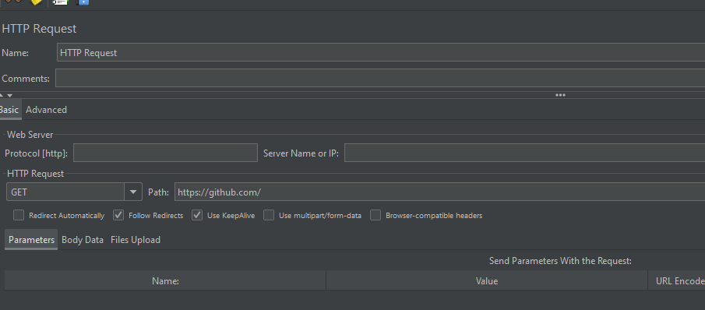

тестирование

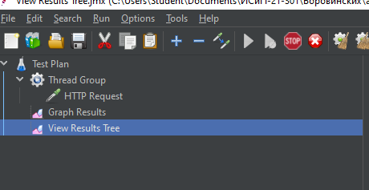  
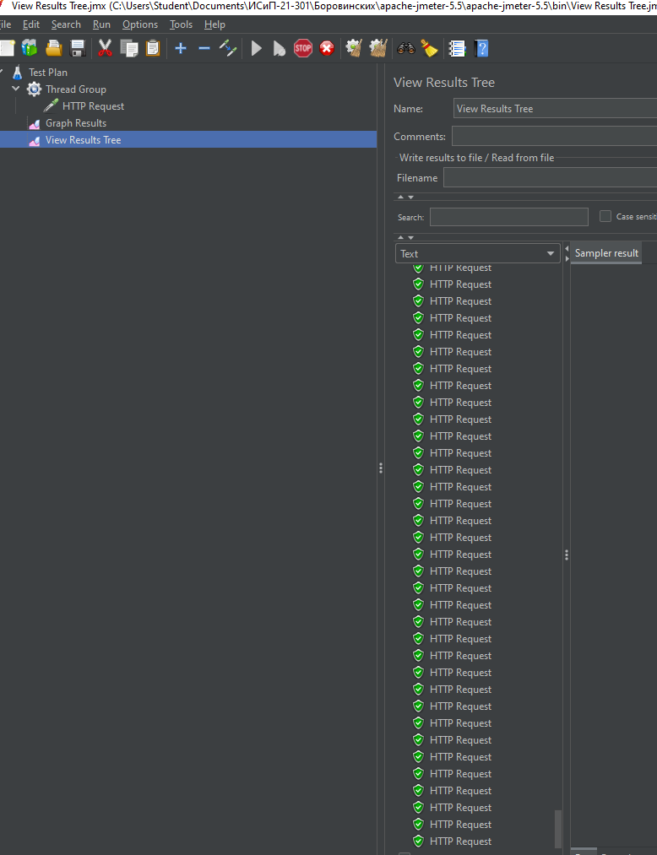

График результатов

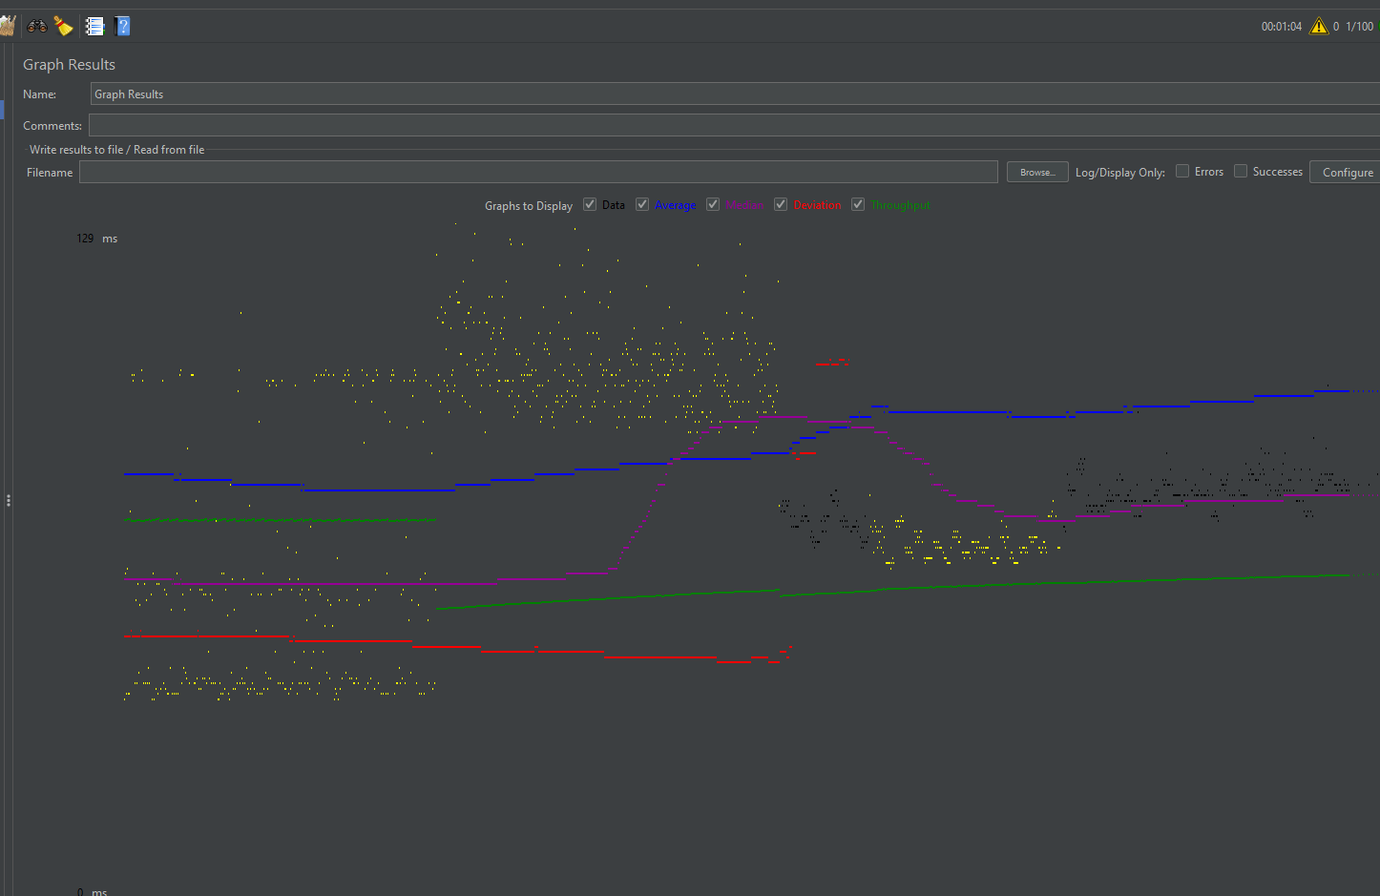

Анализ проведенной работы

- Черный цвет на графике : общее количество отправленных текущих образцов. Черный цвет присутствует, но в небольшом кол-ве, нет ярко выраженной линии, следовательно кол-во отправленных образцов мало. Общее кол-во текущих образцов равно 75.

- Синий цвет на графике: текущее среднее значение всех отправленных образцов. Ярко выраженная линия, почти непрерывная. Текущее среднее значение всех отправленных образцов равно 100.

- Красный цвет на графике: текущее стандартное отклонение. Яркая прерывистая линия, четко выражена на графике. Текущее стандартное отклонение равно 137.

- Зеленый цвет на графике: пропускная способность, которая представляет количество запросов в единицу времени (секунды, минуты, часы), которые отправляются на ваш сервер во время теста. Яркая прерывистая линия. Конечное значение пропускной способности равно 526.408/minute. Столько запросов может выполняться в минуту на сайте. Хорошая или плохая производительность сервера уже зависит от требования к приложению.